Задача 21
Вставьте пропущенные слова и ответьте на вопросы.

В процессе репликации вируса гриппа его РНК освобождается от капсидных белков в цитоплазме клетки благодаря наличию …….. Эта фаза взаимодействия вируса и клетки называется ………., так как вирус становится не видимым. Но на этом этапе синтез белков на клеточных рибосомах невозможен, так как РНК вируса гриппа………. Так же невозможно построение комплементарной ей цепи, так как в клетке хозяина отсутствует необходимый для этого фермент…………… и нет праймеров.
- Благодаря чему вирус, тем не менее, способен размножаться в зараженной клетке?
- На каком этапе описанного процесса можно его остановить, используя противовирусный препарат? Каков механизм его действия?

Ответ:
В процессе репликации вируса гриппа его РНК освобождается от капсидных белков в цитоплазме клетки благодаря наличию М2 белковых каналов. Эта фаза взаимодействия вируса и клетки называется эклипс-фаза, так как вирус становится не видимым. Но на этом этапе синтез белков на клеточных рибосомах невозможен, так как РНК вируса гриппа минус-РНК. Так же невозможно построение комплементарной ей цепи, так как в клетке хозяина отсутствует необходимый для этого фермент РНК-зависимая РНК-полимераза и необходимы праймеры.
- Белки вируса гриппа PB1, PB2 и PA, которые вместе образуют вирусную РНК-зависимую РНК-полимеразу – она может удваивать РНК. Праймерами для репликации вирусной РНК (для получения плюс-РНК) служат участки, отщепленные от клеточных РНК. Эти участки -кэпы, «узнаваемы» клеточными рибосомами. Таким образом синтезируются плюс-РНК, которые могут служить матрицами для синтеза вирусных белков на рибосомах и вирусных минус-РНК в ядре клетки.
- Ингибиторы белковых каналов М2 (Ремантадин) препятствуют депротеинизации вируса, находящегося в клеточной эндосоме и высвобождению его генетического материала. На этом этапе продуктивный процесс может прекращаться.

ЗАДАЧА 22
Рецепторная специфичность вирусов объясняет их преимущественный тропизм к различным органам и тканям, особенности патогенеза и соответствующую клиническую картину. Однако в экспериментах in vivo с мутантными аденовирусами, лишенными адгезинов, показана возможность их проникновения в клетки макроорганизма.
- Возможно ли развитие аденовирусной инфекции без проникновения вируса в клетку? Обоснуйте.
- Что, по Вашему мнению, может обеспечить возможность проникновения в клетку мутантов аденовируса, лишенных адгезинов?
- Какова значимость этого феномена в развитии заболевания?

Ответ
- Нет, невозможно. Вирусы являются облигатными внутриклеточными паразитами. Могут реализовать свою инфекционность только внутри клеток.
- Некоторые типы аденовирусов обладают способностью связываться с белками крови (в частности, с фактором свертывания Х и другими) и проникать в клетку в виде комплексов с этими факторами.
- Это может существенно расширять возможности вируса по распространению в разные ткани и органы, в том числе удаленные от места первичной инфекции. Взаимодействие с белками крови может играть значимую роль в развитии диссеминированной аденовирусной инфекции.

Задача № 23
- Назовите возбудителей, вызывающих эти симптомокомплексы.
- С чем связаны симптомы общей интоксикации и лихорадки и при ОРВИ?
- С чем связаны различия клинических проявлений при ОРВИ?
Ответ:
1. Аденовирус
2. Респираторно-синцитиальный вирус
3. Вирус гриппа
4.Коронавирус
2) Вирусные токсические субстанции, такие как матриксный белок вируса гриппа, и продукты распада клеток, образовавшиеся в результате продуктивной вирусной инфекции попадают в кровеносное русло. Под их влиянием на клетки организма гранулоциты, макрофаги происходит высвобождение эндогенных пирогенов: интерлейкин-1 (ИЛ-1), фактор некроза опухоли-альфа (ФНО-альфа), ИЛ-6 и других цитокинов.
3) Инфекционный процесс, вызванный вирусами, развивается в пределах того или иного органа или ткани, так как большинство вирусов обладают достаточно высокой органной или тканевой тропностью. Поэтому характер развития внутритканевых процессов при вирусных инфекциях, с одной стороны, определяется, как правило, цитопатическим действием вируса на клетки данной ткани и органа, а с другой стороны, реакцией внутритканевых и органных систем защиты от вирусной инфекции.

ЗАДАЧА 24.
Пациентка В., 42 лет, обратилась к участковому терапевту с жалобами на повышение температуры тела 38,5 °C, кашель со скудной мокротой, одышку, ощущение заложенности в грудной клетке, боль в горле, заложенность носа, нарушение обоняния (гипосмия), потеря вкуса (дисгевзия), кожную сыпь. При измерении сатурации кислорода пульсоксиметром выявлено снижение SpO2 до 89% (норма выше 95%). При опросе установлено, что у пациентки имеются тесные контакты за последние 14 дней с лицом, у которого лабораторно подтвержден диагноз COVID-19.
- Назовите таксономическое положение предполагаемого возбудителя.
- Какие материалы, методы диагностики и маркеры используют для постановки диагноза в различные сроки заболевания?
- Назовите наиболее частое тяжелое осложнение, которое может развиться при данном заболевании.
- Механизмы возникновения пандемических штаммов коронавирусов

ОТВЕТ
- Семейство Coronaviridae, род Betacoronavirus, вид SARS-CoV-2
- В первые дни заболевания - мазки из носоглотки (из двух носовых ходов) и ротоглотки (собираются в одну пробирку для большей концентрации вируса). – Метод МАНК (ПЦР)
Для скринингового обследования АГ SARS-CoV-2 в мазках носо/ротоглотки – иммуннохроматография.
Выявление антител к SARS-CoV-2 - вспомогательное значение для диагностики текущей инфекции и основное для оценки иммунного ответа на текущую или перенесенную инфекцию.
IgA начинают формироваться и доступны для детекции примерно со 2 дня от начала заболевания, достигают пика через 2 недели и сохраняются длительное время.
IgM – выявляться на 7-е сутки от начала заражения, достигают пика через неделю и могут сохраняться в течение 2-х месяцев и более.
с 3-й недели – IgG.
- наиболее частое осложнение – ОДН (острая дыхательная недостаточность).
- Соседство в одной экологической нише различных вирусов, обладающих широким видовым тропизмом, предрасполагает к внутри- и межвидовому генетическому обмену среди вирусов и формированию опасных для людей реассортантов.

ЗАДАЧА 25
Пациент, М., 16 лет, болен в течение недели. Жалобы на боль в горле, затем присоединились явления коньюнктивита, через 4-5 дней отметил «припухлость» шеи (см рис. 1-3). Температурные подъемы волнообразны. В анализе крови отмечается лимфоцитоз. Врач – педиатр выставила диагноз «ОРВИ».
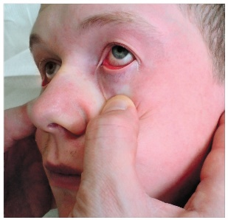 | 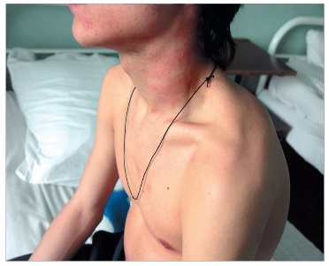 | 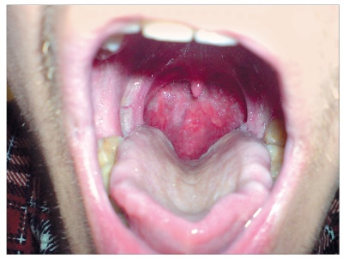
Рисунок 1. Коньюнктивит | Рисунок 2. Лимфоаденопатия, увеличение шейных лимфатических узлов | Рисунок 3.  Гиперемия и зернистость задней стенки глотки

- Какой респираторный вирус, наиболее вероятно, вызвал развитие заболевания?
- В каком случае должна проводиться этиологическая диагностика?
- Какой материал нужно взять и какие исследования провести для установления этиологии заболевания?

Ответы:
- Аденовирусы.
- Этиологическая диагностика ОРВИ должна проводиться в случаях (Постановление Главного государственного санитарного врача Российской Федерации от 18 ноября 2013 г. № 63 М. «Об утверждении санитарно-эпидемиологических правил СП 3.1.2.3117-13 «Профилактика гриппа и других острых респираторных вирусных инфекций»):
– госпитализации больного по поводу острой инфекции дыхательных путей;
– заболевания лиц с высоким риском неблагоприятного исхода — детей до 1 года, беременных, лиц с хроническими заболеваниями;
– регистрации очагов ОРВИ с множественными случаями заболеваний в организованных коллективах детей и взрослых с круглосуточным пребыванием.
- Мазок или смыв из носа. Применяется полимеразная цепная реакция (ПЦР) с целью выявления вирусной ДНК. Также используются экспресс-методы выявления антигенов аденовирусов – РИФ (прямой метод флюоресцирующих антител – МФА) или иммуноферментный анализ (ИФА).

Задача 7. Вариант 2
Какая инфекция или событие ассоциируется с каждой картинкой?
С чем связана эта ассоциация?

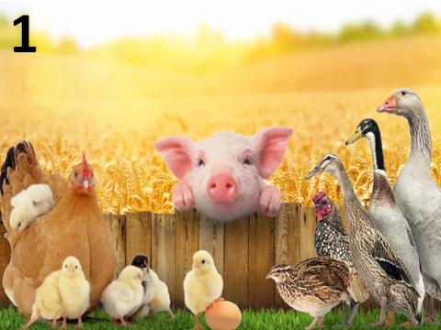

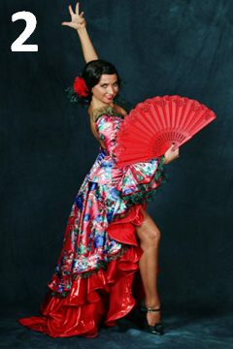

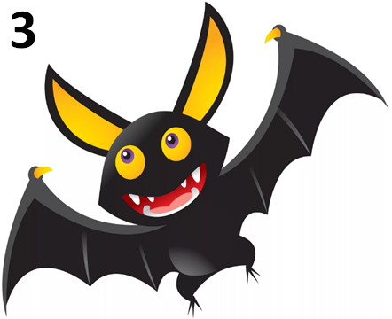

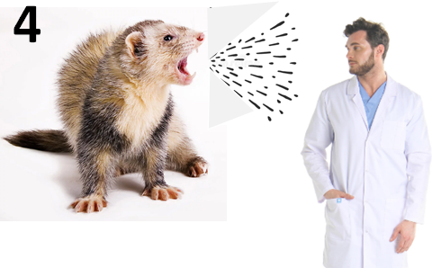

ОТВЕТ
- Свиньи и птицы – основной резервуар рекомбинаций вируса гриппа типа А. Возникновение пандемических штаммов. Шифт. Свиной грипп 2009 г. (тройной реассортант)
- Испа́нский грипп или «испа́нка» - самая массовая пандемия гриппа за всю историю человечества. Несмотря на то, что первые больные появились в начале 1918 г. в США, грипп получил название «испанский». Причиной этого считают то обстоятельство, что военная цензура участвующих в Первой мировой войне стран не допускала сообщений о начавшейся в армии и среди населения эпидемии. В результате нейтральная Испания первой из европейских стран публично объявила о пандемии заболевания в мае — июне 1918 года.
Эпидемия длилась с января 1918 по 1920 г.; во всём мире испанкой было заражено не менее 550 миллионов человек (около 30 % населения планеты). Число умерших оценивают от 17 млн до 50-100 млн человек или 0,9-5,3 % населения Земли. Летальность среди заражённых составила 3-20 %. Эпидемия началась в последние месяцы Первой мировой войны и быстро обошла этот крупнейший на тот момент вооружённый конфликт по числу жертв. Развитию пандемии способствовали тяготы войны – антисанитария, плохое питание, скученность военных лагерей и лагерей беженцев.
- SARS-CoV2. Основной резервуар в природе – летучие мыши
- Вирус Гриппа типа А. в 1933 году английские вирусологи Смит, Эндрюс и Лэйдлоу выделили из легких хомячков, зараженных материалом от больных гриппом людей, вирус гриппа А.
- Китай 2019 г. – начало пандемии коронавирусной инфекции – COVID19
- Корь, свинка (паротит), парагрипп, РСВ – вирусы одного семейства Paramyxoviridae

